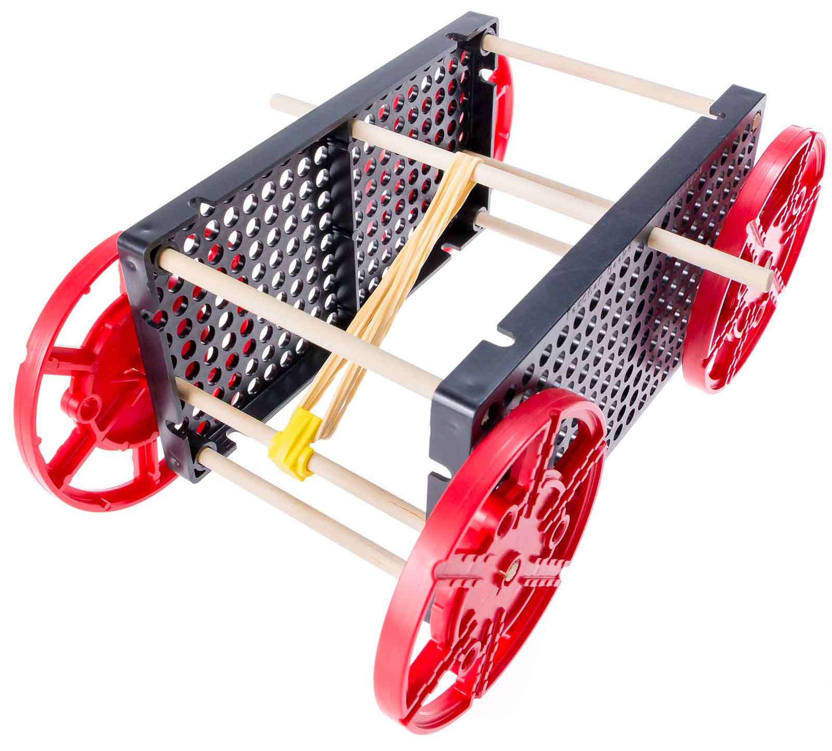

**¡Construye tu propio carro de carreras usando energía almacenada en las ligas!**

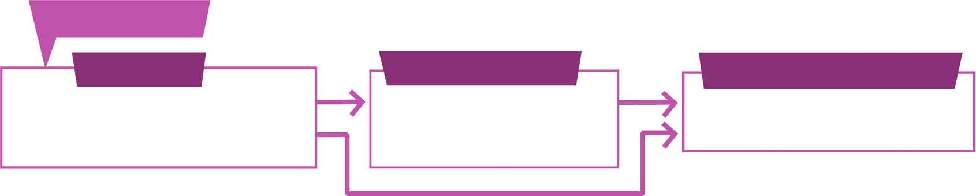

Estas aquí

Guía Go

¡Empieza aquí! Construye tu carro de ejemplo y ¡comienza con el desafío de tiro largo!

Laboratorios

Desafíos opcionales

[-De](https://teachergeek.org/rubber_band_racer_lab_ramp_roll.docx) rampa  
[-](https://teachergeek.org/rubber_band_racer_lab_energy.docx)De energía  
[-Máquina de Atwood](https://teachergeek.com/atwoods)

-Desafío de velocidad*  
-Desafío de objetivo*

*Ver página 6

**Elige como te gustaría completar esta actividad.  
Descarga documentos y videos en** [**teachergeek.com/rubberband**](http://teachergeek.com/rubberband)

Comienza con el diseño de ejemplo, ¡Luego construye tu propio diseño!

wind powered sail car!

sail car.

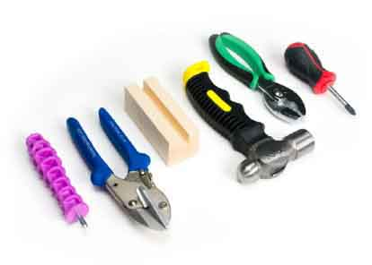

Modifica los materiales para hacer diseños más creativos con

**Set de Herramientas**

SKU 1823-84

Herramientas opcionales

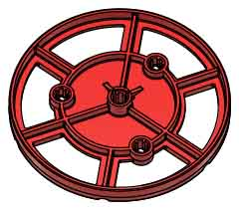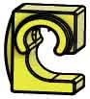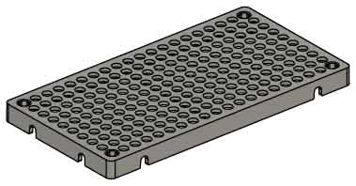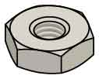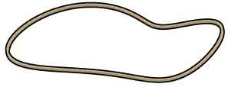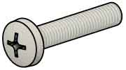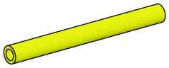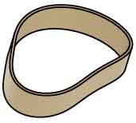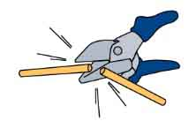

¿Tienes un Carro Constructor? Usa las pinzas de corte para cortar tus propios ejes.

**Vigas**

30 cm (12 in)

SKU 1821-31

**4**

**Llantas**SKU 1821-30

**Ligas anchas**  
SKU 1821-64

**2**

**2**

**Placas perforadas**SKU 1821-32

**1**

**Freno**8 cm (3 in)  
SKU 1821-49

**4**

**2**

**10**

**4**

**4**

**12**

**IMAGEN**

**NOMBRE**

**CTD.**

**Clip de tope**SKU 1821-60

**Ligas**SKU 1823-41

**Tornillos**25 mm (1 in)  
SKU 1821-22

**Tuercas**#10 Hex  
SKU 1821-25

SKU 1821-22

**Ejes**varios tamaños  
SKU 1821-20  
SKU 1821-22

Tamaños de los ejes

1x 15 cm (6”) 4x 13 cm (5”)

4x 10 cm (4”) 3x 5 cm (2”)

* **Tijeras**
* **Pegamento**(opcional)
* **Materiales reciclados**(opcional)

MATERIALES NO INCLUIDOS

PARTES DE TEACHERGEEK

Estos son los componentes que necesitas para construir un carrito, incluyendo algunas partes extra para que puedas experimentar y crear tus propios diseños.

Materiales



Revisa el [**Video**](https://vimeo.com/414747768) **de construcción** escaneando el código QR o ingresando en: [**teachergeek.com/rubberband**](https://www.teachergeek.com/rubberband)

Comencemos

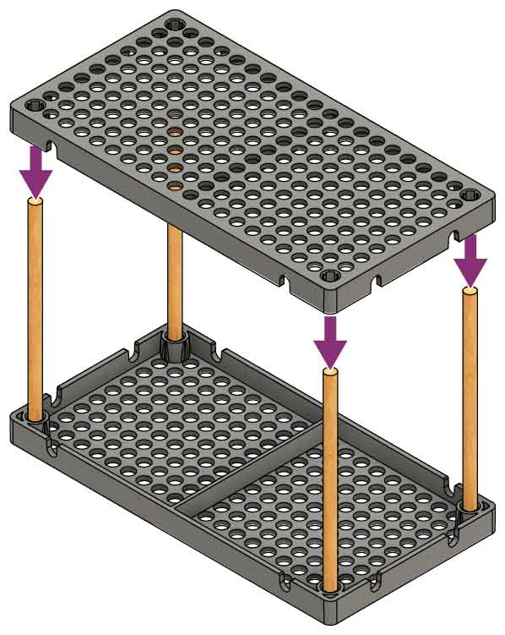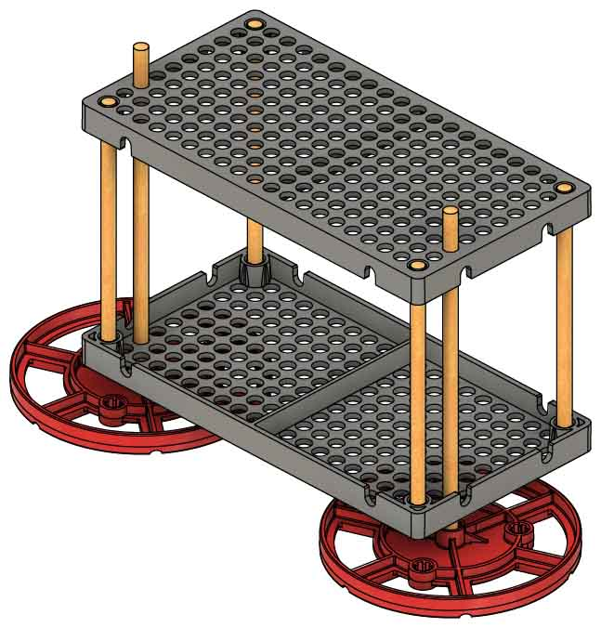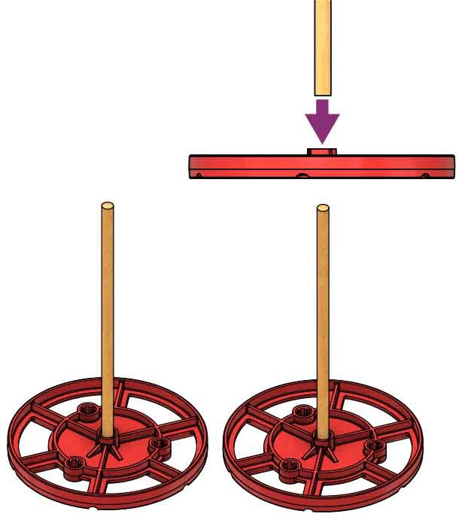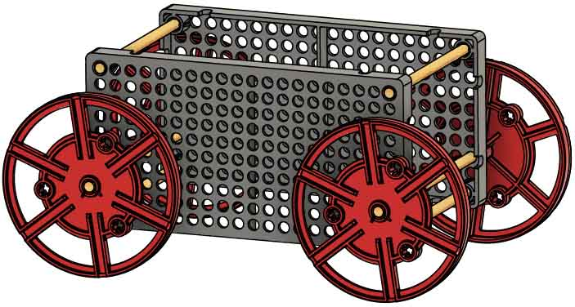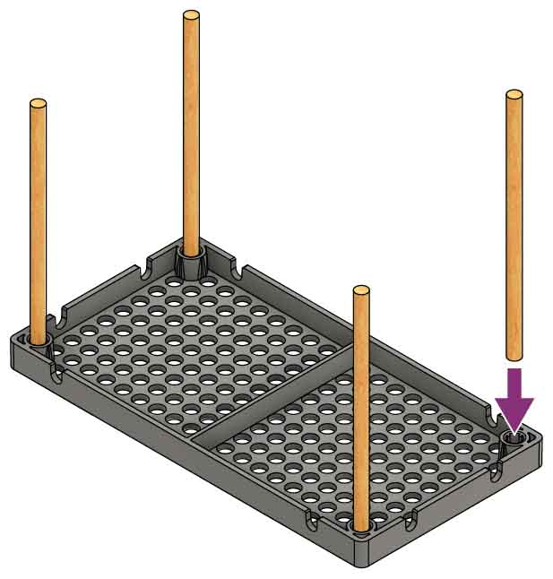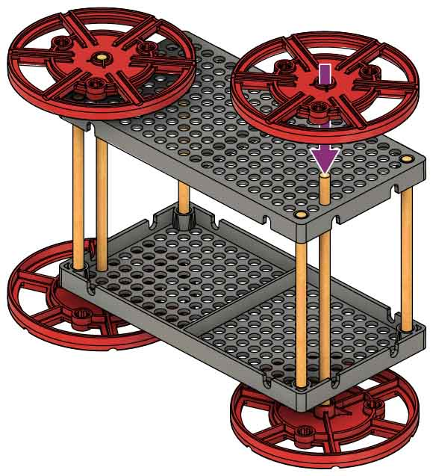

Inserta dos ejes de 13 cm (5’’) en las llantas, de manera que el pivote   
quede hacia  
arriba.

Eje

Inserta cuatro ejes de 10 cm (4’’) en las esquinas de una placa perforada boca abajo.

Ensambla otra placa perforada en los ejes para terminar el marco del carro.

Desliza los **ejes** (con las llantas) a través de marco, en dos agujeros inferiores.

**¿Te gustaría aprender sobre gravedad usando tu carrito?**

Descarga el **Laboratorio de rampa** en[**teachergeek.com/rubberband**](http://teachergeek.com/rubberband) **Edades 9+**



¡Está terminado! Sigue agregar las ligas.

Empuja las llantas del otro lado de los ejes.

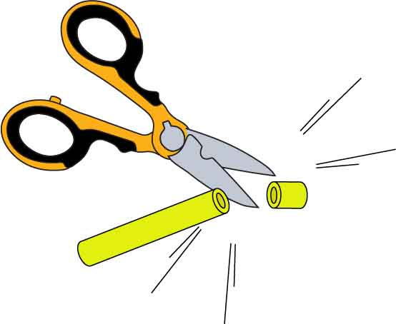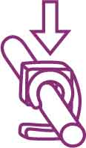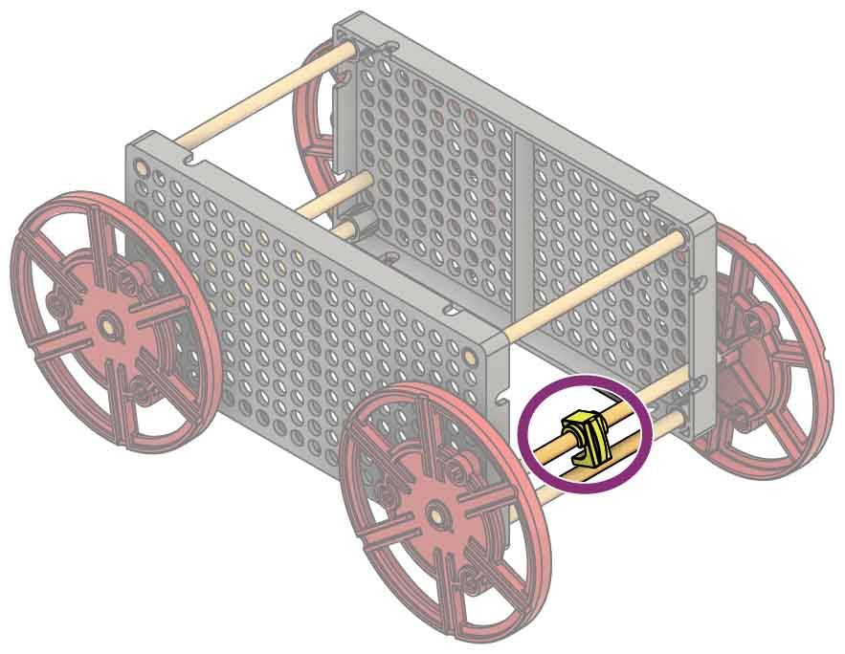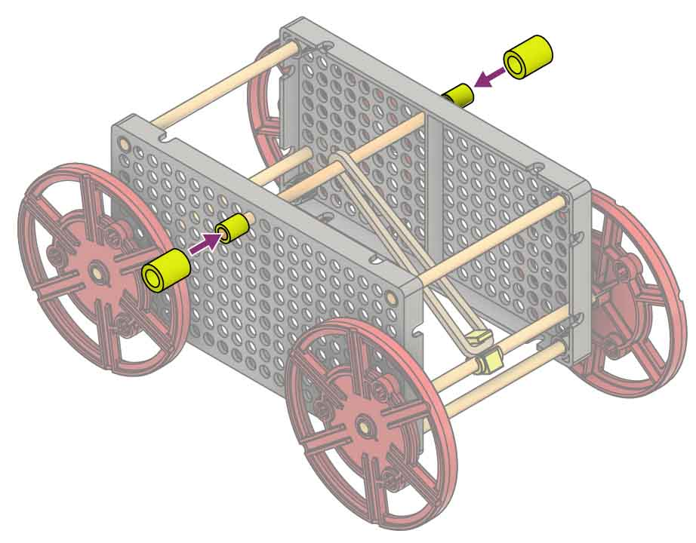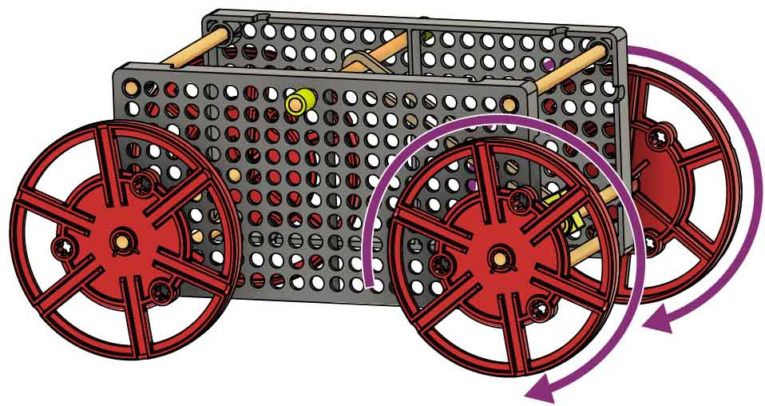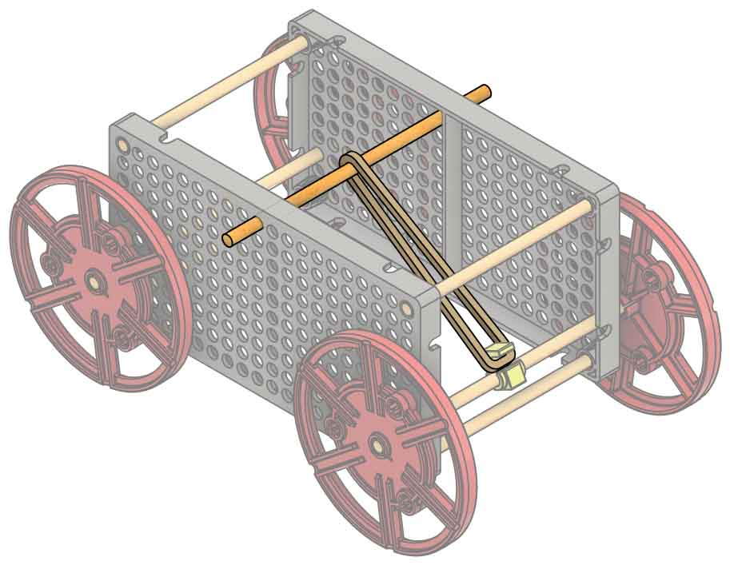

Agrega un clip de tope en uno de los ejes. Puede que necesites ayuda de un adulto.

Pruébalo. Asegúrate de que la liga esté fija en el clip, ¡Luego dale cuerda y libéralo!

Energízalo

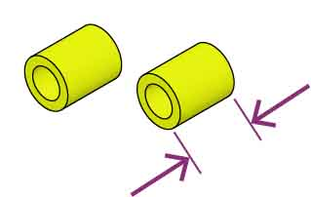

**1 cm**(3/8 in)

Inserta un eje de 13 cm (15’’) a través del marco y una liga, como se muestra.

Corta un eje de 13 cm (5½’’) y dos frenos de 1 cm (1/4’’).

Añade los frenos en cada lado del eje.



Laboratorios opcionales:

**¡Es tiempo para más laboratorios y/o desafíos!**   
¡Completa uno de los laboratorios opcionales debajo o continúa con un desafío de ingeniería!

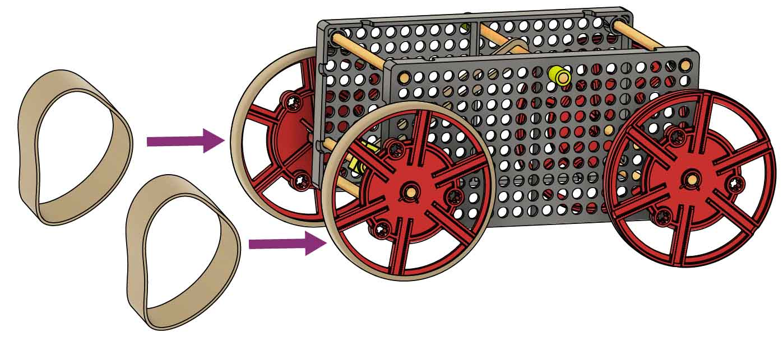

Coloca las ligas gruesas en tus ruedas motrices para aumentar la tracción.



Mejora la Tracción

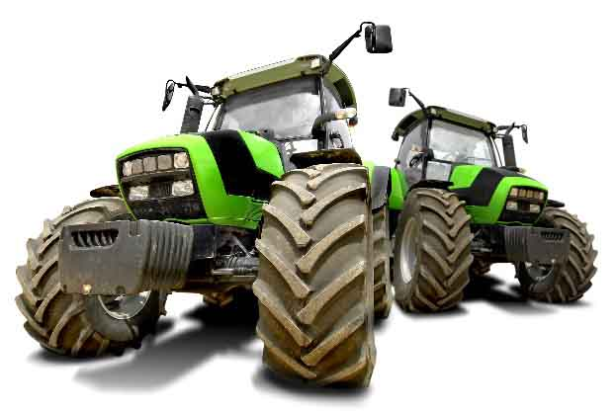

La tracción es la fricción que existe entre las llantas y el suelo. Le permite al vehículo impulsarse con en piso y moverse hacia delante.

TRACCIÓN

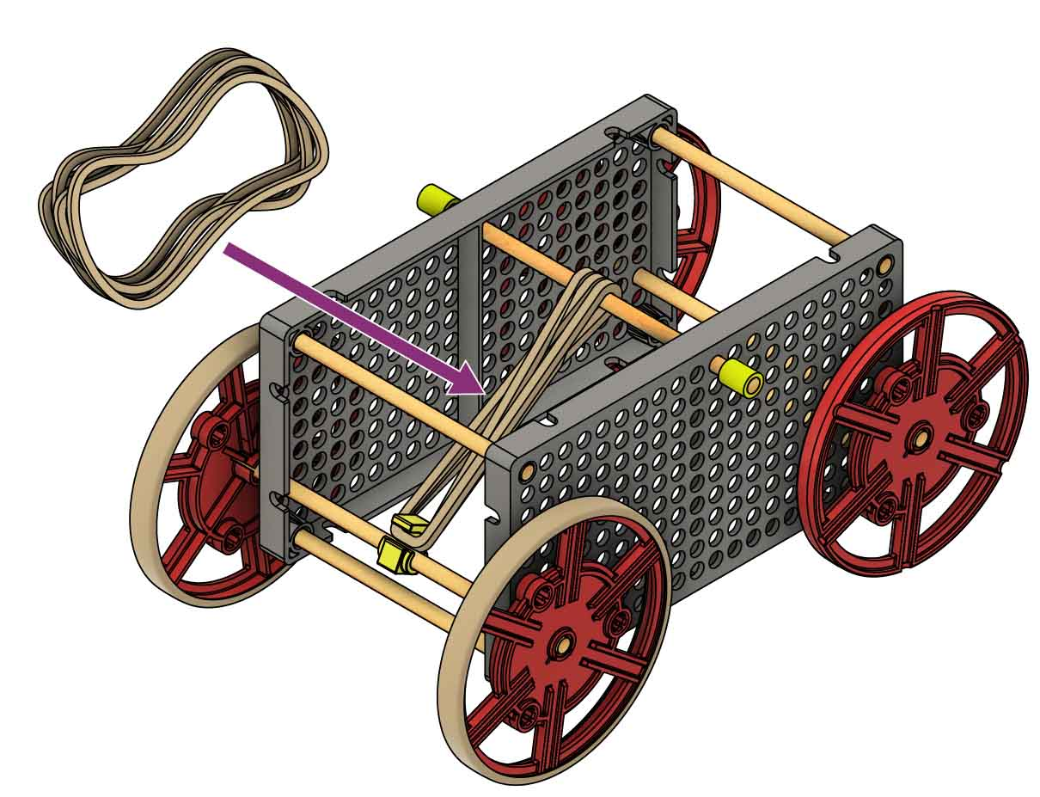

Intenta añadir más ligas a tu carrito.

¿Las ligas liberan la energía demasiado rápido?

¿Puedes rediseñar tu carrito para que las ligas liberen energía más despacio?

Descarga estos laboratorios en [**teachergeek.com/rubberband**](http://teachergeek.com/rubberband)



[Máquina de Atwood](https://teachergeek.com/atwoods)

[(Edades 14+)](https://teachergeek.com/atwoods)

[De energía](https://teachergeek.org/rubber_band_racer_lab_energy.docx)

[(Edades 12+)](https://teachergeek.org/rubber_band_racer_lab_energy.docx)

[De rampa:](https://teachergeek.org/rubber_band_racer_lab_ramp_roll.docx)

[(Edades 9+)](https://teachergeek.org/rubber_band_racer_lab_ramp_roll.docx)

Solución de Problemas

El CARRO se DETIENE

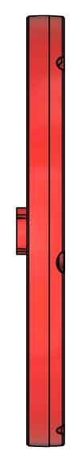

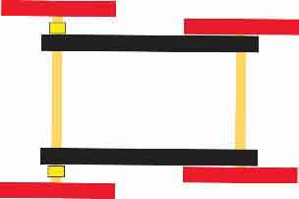

Frenos

Asegúrate de que el pivote de las ruedas quede por dentro para aumentar el espacio.

Revisa si las ruedas raspan el marco. Si es necesario, añade frenos para agregar espacio.

El CARRITO no vaDERECHO

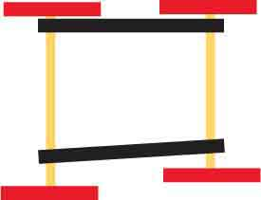

torcido

asimétrico

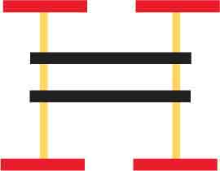

Muy lejos

Las ruedas deberían estar cerca del marco (sin tocarlo) para que no se muevan de un lado a otro.

Asegúrate de que el marco y los ejes estén derechos y simétricos.

El CLIP da VUELTAS

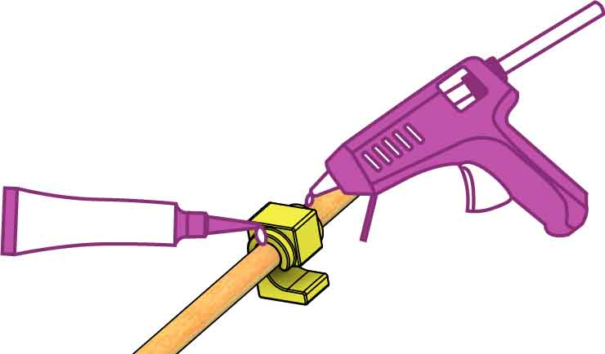

Pega el clip al eje. Silicón caliente y pegamento instantáneo funcionan bien.

Las RUEDAS se DERRAPAN

Disminuye la transferencia de energía usando una palanca o reacomodando las ligas. Ver página 7.

Añade ligas gruesas a tus ruedas, si todavía no las tienen.

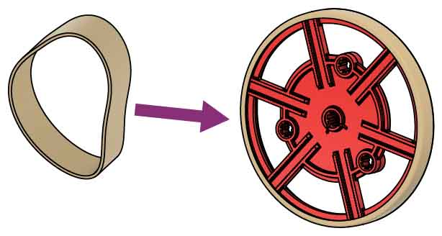

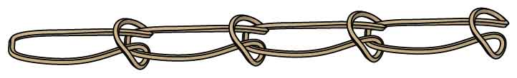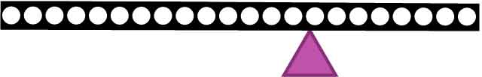

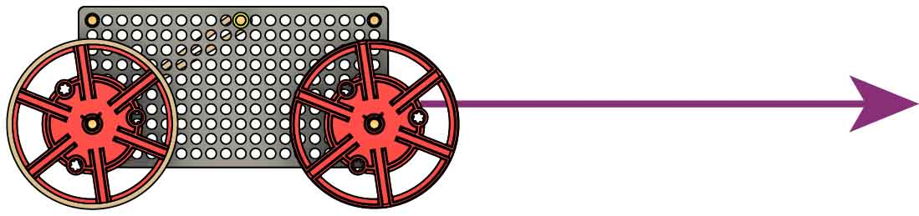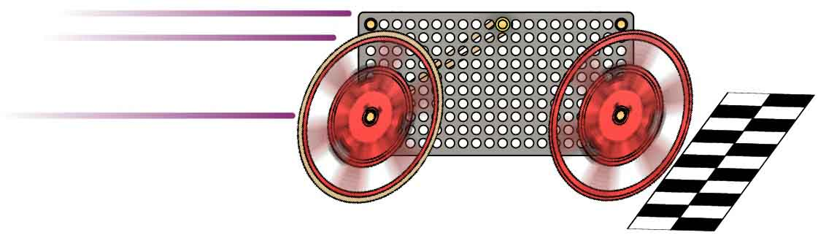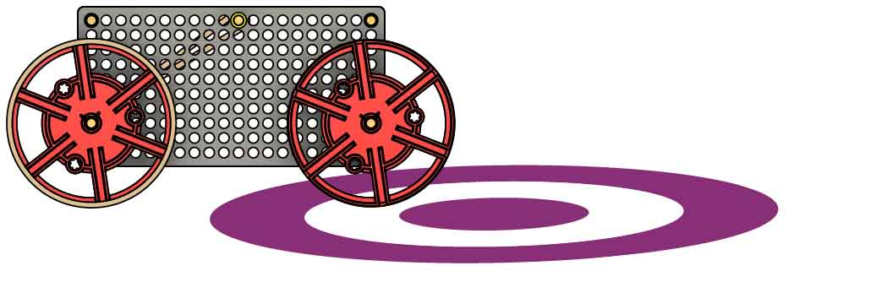

Diseña tu carrito para que se detenga en el centro del objetivo. **¡El que llegue más cerca gana!**

Objetivo:

Velocidad:

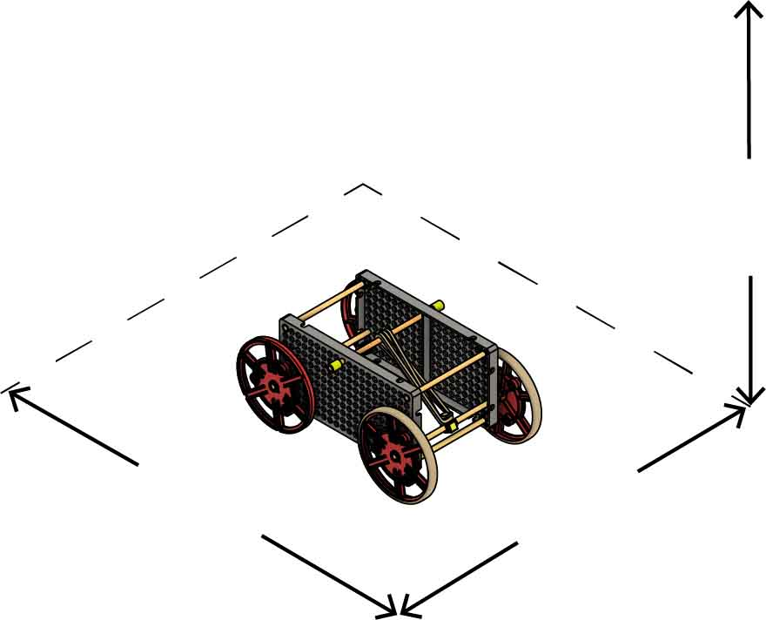

**50 cm**(20’’)

**Largo máximo**

**50 cm**(20’’)

**Ancho máximo**

**50 cm**(20’’)

**Altura máxima**

**Tamaño**: Al principio de la carrera, los vehículos deben caber en un cubo de: 50 cm x 50 cm x 50 cm.

Componentes: Solo puedes usar los componentes de TeacherGeek listados en la página 1.

No hay límite para los materiales reciclados, solo no deben impulsar tu carro.



Más Desafíos:

Compite por el mejor tiempo en 3 m (10 pies). **¡El carro más rápido gana!**

**Energía**: Solo 5 ligas pequeñas se pueden usar para tu diseño. Las ligas gruesas no se pueden usar para impulsarlo.

Limitantes:  
(reglas y límites para tu diseño)

Tu carrito impulsado por ligas debe recorrer la mayor distancia posible.

¡Haz que tu carro llegue lejos!

Desafío de Tiro Largo

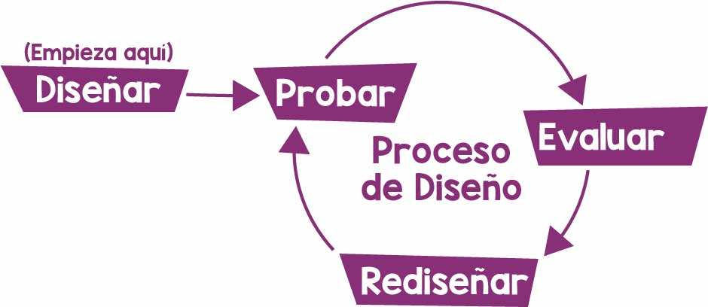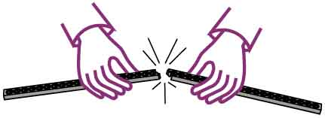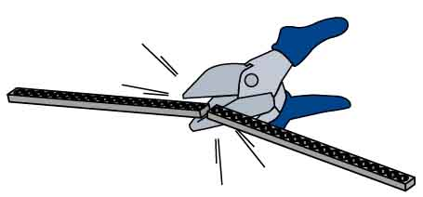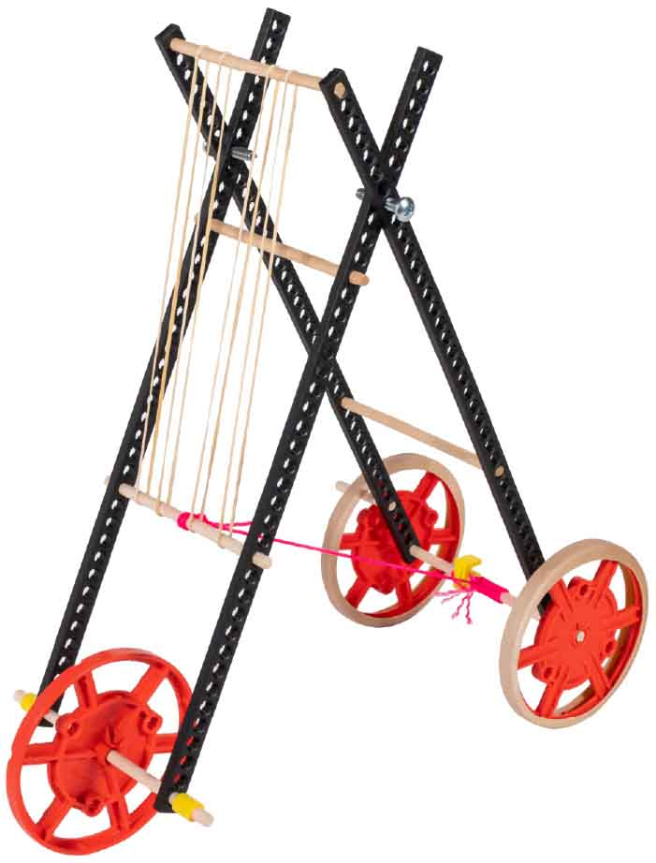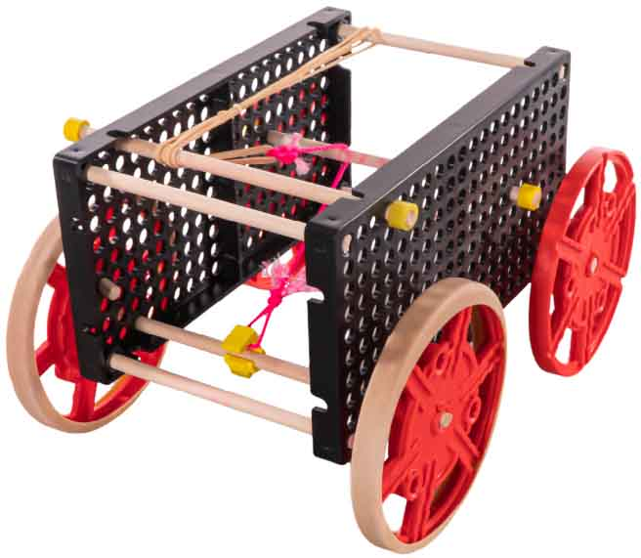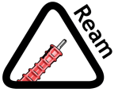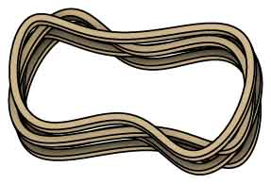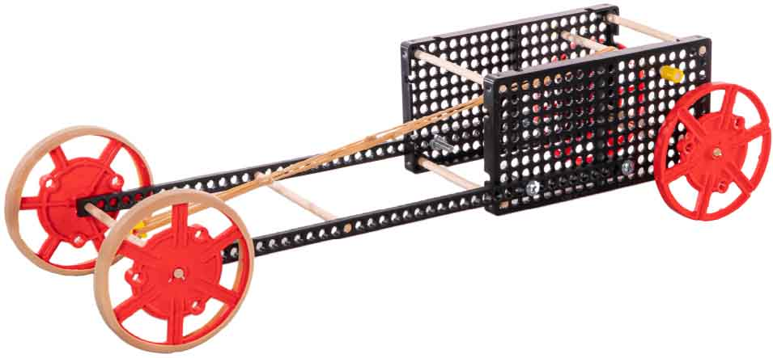

Corta o parte ejes del largo que necesites.

¡El proceso de diseño nunca termina! No existe un diseño perfecto.

¡Usa Tu Imaginación!

No solo copies estos. ¡Experimenta y crea tus propios diseños!

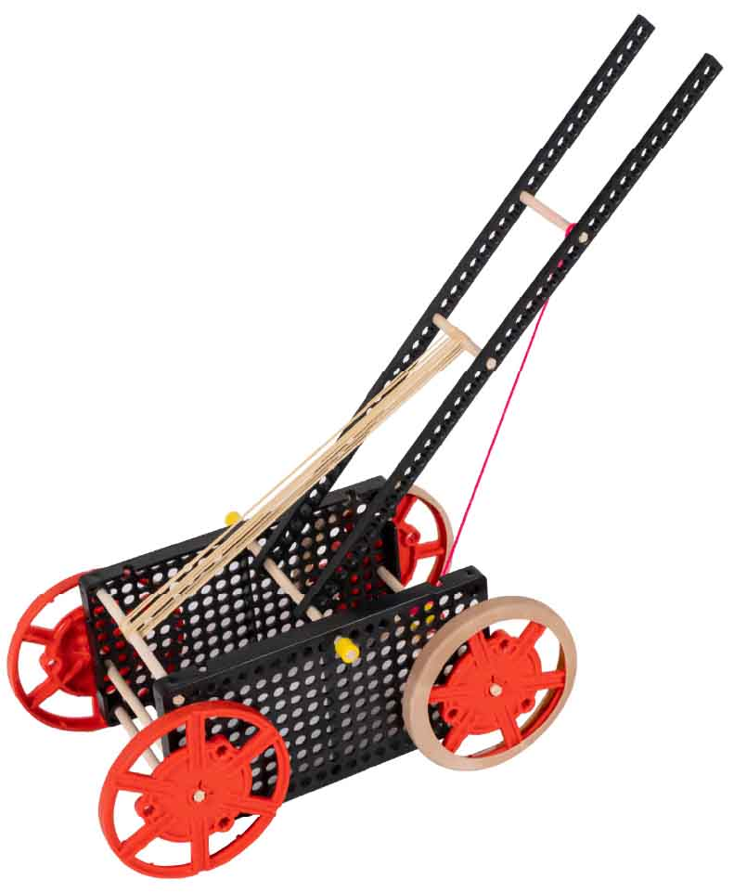

Agrega una Palanca

Las palancas reducen la velocidad de transferencia de energía.

El hilo sujeta la palanca al clip.

Escaria los agujeros de los ejes giratorios. No escaries las ruedas.

En paralelo

En serie

Mejora el Diseño

Tip

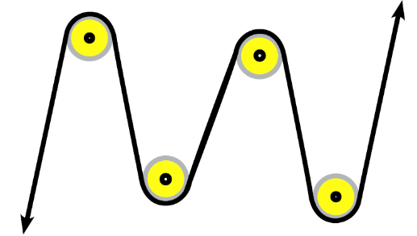

Usa Poleas

Las poleas cambian la dirección de las ligas. Los ejes giratorios pueden ser usados como poleas.

Paralelo o en Serie

Unir ligas en serie libera la energía más despacio que las ligas en paralelo.